Célula

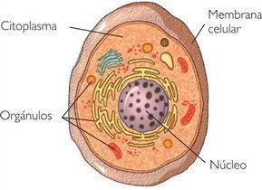Una célula es la unidad morfológica y funcional de todo ser vivo. De hecho, la célula es el elemento de menor tamaño que puede considerarse vivo. De este modo, puede clasificarse a los organismos vivos según el número de células que posean: si sólo tienen una, se les denomina unicelulares (como pueden ser los protozoos o las bacterias, organismos microscópicos); si poseen más, se les llama pluricelulares. Las células suelen poseer un tamaño de 10 µm y una masa de 1 ng, si bien existen células mucho mayores.

Las células procariotas y las células eucariotas o también llamadas ‘procariontes’ o ‘eucariontes’.

Ambos términos, procariota y eucariota se deben a E. Chatton y se empezaron a usar a principios de 1950. Pero para poder comprender los diferentes tipos de células y sus divisiones es esencial conocer la definición de las mismas.

**Definición de célula procariota y eucariota**

Procariota es una palabra con raíces griegas que significa “antes de la nuez” refiriéndose al núcleo celular. Como lo indica el nombre, células procariotas son organismos sin núcleo o estructuras definidas por membranas. La mayoría de las procariotas son unicelulares pero algunos son multicelulares.

La palabra eucariota también proviene del griego, y significa “verdadera nuez”, indicando la presencia del núcleo en la célula, definida por una membrana. Las células de animales, plantas, y hongos son de este tipo.

**Estructura de las células procariotas**

Las células procariotas estructuralmente son las más simples y pequeñas. Como toda célula, están delimitadas por una membrana plasmática que contiene pliegues hacia el interior (invaginaciones) algunos de los cuales son denominados laminillas y otro es denominado mesosoma y está relacionado con la división de la célula.

La célula procariota por fuera de la membrana está rodeada por una pared celular que le brinda protección